**EPOCA**

31ago19

**Amazônia azul à vista**

**A exploração de riquezas como o petróleo na costa marítima brasileira será a etapa seguinte da polêmica entre preservação do ambiente e aproveitamento de recursos naturais**

Janaína Figueiredo e Ramona Ordoñez

O mar é sinônimo de riqueza por ser responsável por 85% do petróleo brasileiro, 75% do gás e 45% do pescado. O conceito de Amazônia Azul — analogia que dimensiona os recursos naturais da costa marítima brasileira com as riquezas da Floresta Amazônica — completa 25 anos de reconhecimento pela Organização das Nações Unidas (ONU) em 2019. É utilizado principalmente para discutir o impacto ambiental da possibilidade de extração de petróleo, atividade pesqueira (em escala industrial e artesanal) e turismo em longas extensões da área marítima brasileira.

A Amazônia Azul representa 5,7 milhões de quilômetros quadrados de área oceânica, sendo que cerca de 3,6 milhões de quilômetros quadrados compõem a chamada Zona Econômica Exclusiva (ZEE). O Brasil discute na ONU aumentar o controle da ZEE para cerca de 4,5 milhões de quilômetros quadrados, o que equivale a mais da metade do território continental do país. A importância estratégica e econômica da região consiste principalmente na grande quantidade de óleo e gás existente ali.

Os oceanos abrigam os maiores recursos naturais da humanidade. São fonte de alimentos, transporte, turismo, petróleo, gás, energias renováveis e, cada vez mais, da biotecnologia “azul”. Têm ilimitadas capacidades para emprego em proveito da saúde, na produção de fármacos, entre outras atividades. São ainda responsáveis por grande parte da absorção de gás carbônico, sendo essenciais na redução dos impactos das alterações climáticas.

O governo federal já planeja leiloar novas fronteiras do petróleo. Especialistas calculam que a exploração dessa área marítima pode ampliar o volume de reservas de petróleo e gás do Brasil, hoje estimadas em 15,9 bilhões de barris, em 50%. Na faixa estendida da plataforma continental próxima ao pré-sal, estudos sísmicos indicaram que as estruturas podem conter reservas totais entre 20 bilhões e 30 bilhões de barris de petróleo. Especialistas explicam que apenas parte desse total pode ser de fato extraída. Ou seja, o potencial ali é de algo entre 4 bilhões e 6 bilhões de barris recuperáveis. Mas um país vizinho já está na frente na exploração de petróleo pertinho de águas brasileiras.

“Se as reservas da Guiana confirmarem as expectativas das petrolíferas, crescerão as pressões para a exploração de óleo na Bacia da Foz do Amazonas, avaliam especialistas”

­

­

A crise política, social e econômica que há vários anos assola a Venezuela obrigou as grandes companhias de petróleo que durante décadas operaram no país a buscar novos horizontes. Nos últimos quatro anos, um pequeno vizinho da Venezuela chavista chamou a atenção de empresas como Exxon e Total, que iniciaram fases de exploração com a expectativa de operarem numa reserva estimada extraoficialmente em 5 bilhões de barris. Esse tesouro ainda não perfurado estaria na Guiana, país com 740 mil habitantes, muito próximo do Brasil. De acordo com especialistas e projeções privadas, o volume da reserva recuperável poderia chegar a 10 bilhões de barris, e a Guiana poderia se tornar o segundo maior produtor da América do Sul, atrás apenas do Brasil.

As descobertas foram em águas profundas, a mais de 150 quilômetros da costa. Para avançar, o país precisará resolver questões de operação e de infraestrutura, afirmou Adriano Pires, diretor do Centro Brasileiro de Infraestrutura (CBIE). Para ele, se as operações na Guiana evoluírem positivamente, será inevitável que se instale no Brasil o debate sobre explorar ou não a Bacia da Foz do Amazonas, iniciativa defendida recentemente pelo ministro da Infraestrutura, Tarcísio de Freitas.

“O debate vai chegar, e não falta muito. A Guiana vai mostrar que temos um potencial de produzir petróleo sendo desperdiçado. Ninguém está dizendo que o que se quer é destruir corais, mas as pessoas de um estado pobre como o Amapá têm o direito de ter uma vida melhor”, afirmou Pires, a favor de que o governo autorize operações na bacia.

*Um navio de perfuração na costa da Guiana. A descoberta de petróleo foi feita em águas profundas, a mais de 150 quilômetros da costa, o que exigirá que o país resolva questões de operação e de infraestrutura. Foto: The New York Times*

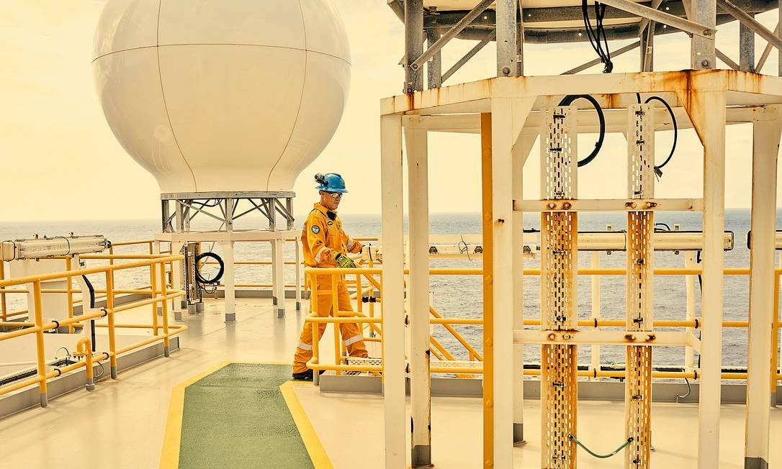

Se a Guiana virar uma espécie de Dubai a poucos quilômetros do Brasil, a polêmica é certa. Mas ainda não está claro se esse será o cenário. Segundo Pires, detalhes do acordo de exploração e produção com a Exxon e seus sócios já causaram controvérsia em relação à distribuição da milionária renda petroleira entre as empresas e o Estado local. Já paira sobre a Guiana o temor da chamada “maldição do petróleo” — os danos colaterais que provocam as riquezas geradas pelo óleo. “Em geral, países ricos em petróleo não são democráticos e neles a desigualdade social é enorme. Basta citar Venezuela, Irã, Arábia Saudita ou Nigéria”, lembrou Pires.

A Exxon pretende começar a produzir cerca de 120 mil barris por dia na Guiana e planeja aumentar esse volume em 50% até 2025. Na Venezuela chavista, não existem dados oficiais e confiáveis, mas analistas estimam que a produção — que já chegou a 3 milhões de barris por dia — atualmente não atinja 1 milhão.

A estatal Petróleos de Venezuela (PDVSA), como toda a economia local, está controlada por militares sem capacitação no ramo. O resultado é uma enorme deterioração do setor que já fez do país um dos mais ricos do continente. A Venezuela continua tendo a maior reserva de petróleo do mundo, estimada em 303 bilhões de barris. Mas não está sequer entre os dez maiores produtores. O ranking é liderado pelos Estados Unidos, com 15,3 milhões de barris diários. O Brasil está em 10º lugar, com 2,7 milhões.

*Para especialistas, é grande a possibilidade de haver reservas entre o Amapá e o Rio Grande do Norte, o que diminuiria a dependência do Brasil em relação à Bacia de Campos, responsável por 80% da produção de petróleo. Na foto, um operador em uma plataforma no campo de Marlim Sul. Foto: Pilar Olivares / Reuters*

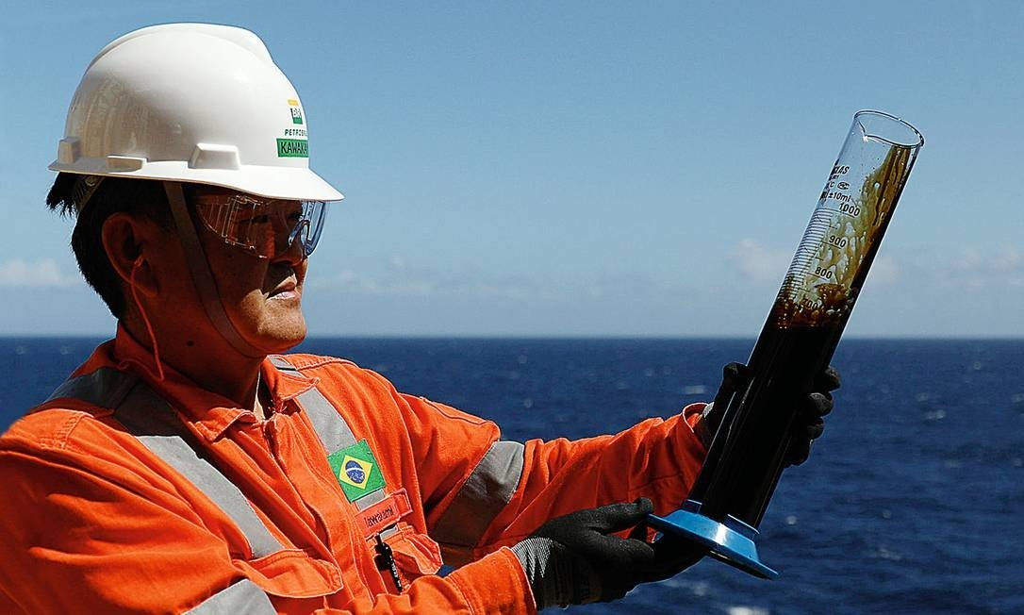

A cobiçada Bacia da Foz do Amazonas fica no litoral do Amapá, a dois países de distância da Guiana (Suriname e Guiana Francesa). Geólogos explicam que o tipo de formação propícia ao petróleo existente na Guiana se estende até a margem equatorial do Brasil. A Bacia da Foz do Amazonas vai da fronteira marítima com a Guiana Francesa até aproximadamente a fronteira marítima dos estados do Pará e do Maranhão, com uma área de 283 mil quilômetros quadrados. Para o geólogo Pedro Zalán, da consultoria Zalán Exploração de Petróleo, o potencial é de reservas superiores a 6 bilhões de barris de petróleo recuperáveis, considerando estimativas feitas pela Agência Nacional de Petróleo (ANP) sobre o total existente no subsolo (reservas *in situ* ). “A possibilidade de se repetirem aqui as condições geológicas encontradas na Guiana é muito grande, porque são estruturas iguais, que seguem em direção ao Brasil passando pelo Amapá até o Pará”, destacou Zalán.

O secretário de Petróleo e Gás do Ministério de Minas e Energia, Márcio Félix, evita fazer projeções a respeito de reservas na Foz do Amazonas, mas também acredita que o potencial de existência de reservas de grande porte é alto, considerando inclusive a proximidade da região com a margem equatorial da Guiana.

“Há um potencial de descobertas comerciais em nossa margem equatorial do Amapá até o Rio Grande do Norte. Existe a expectativa de que essa formação rochosa encontrada na Guiana continue até o Brasil, e há uma correlação com a costa da África, na altura de Gana e da Costa do Marfim, porque há milhões de anos era um só continente, antes de se separarem (*América do Sul e África* )”, destacou Márcio Félix.

E o apetite do governo não se limita à atual plataforma continental do Brasil, área de 200 milhas náuticas (cerca de 370 quilômetros a partir da costa) na qual o país pode explorar recursos minerais. O Brasil reivindica junto à ONU desde 2004 a ampliação de sua área de exploração de riquezas minerais para até 350 milhas náuticas. São áreas já estudadas pela ANP, pelo Serviço Geológico Brasileiro e pela Marinha, que encontraram evidências de reservas não apenas de petróleo, mas também de outros minerais, como cobalto e manganês.

Em junho, a ONU concordou em ampliar para 300 milhas náuticas a plataforma continental na Região Sul. Agora, antes mesmo do aval da organização para o restante do país, o governo quer levar a leilão blocos que podem se estender até o limite de 350 milhas náuticas, a quase 650 quilômetros da costa. Os pedidos abrangem áreas no litoral norte, para além da atual Bacia do Amazonas, e a costa do Sudeste onde se encontram as reservas do pré-sal.

*A exploração de óleo na Foz do Amazonas foi interrompida depois da descoberta, em 2016, de recifes na região, o que fez com que o Ibama negasse o licenciamento ambiental para as petrolíferas. Foto: Greenpeace*

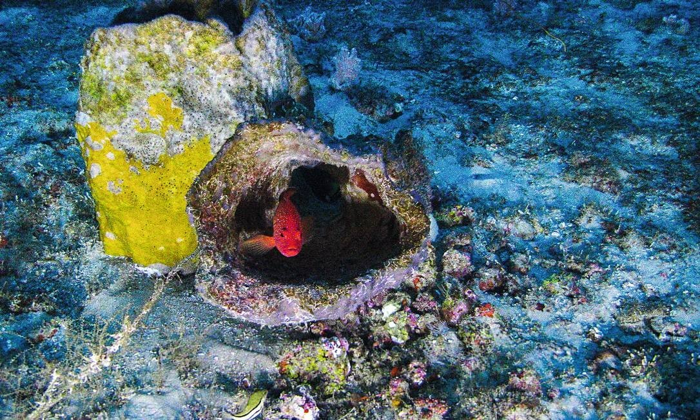

No meio do caminho dessas formações, estão os corais. A ANP licitou dez blocos na Bacia da Foz do Amazonas na 11ª rodada de licitações realizada em 2013, mas nenhuma empresa conseguiu ainda iniciar a perfuração de poços, por dificuldades em obter as licenças ambientais. Um consórcio liderado pela francesa Total arrematou cinco dos 11 blocos, mas, depois de uma longa disputa, o pedido de licenciamento ambiental foi negado pelo Ibama.

A decisão ocorreu depois que pesquisadores descobriram, em 2016, a presença de recifes na região da Foz do Amazonas. Foram encontrados recifes com esponjas, corais e rodolitos (algas calcárias). Em seus recursos, a Total argumentou que o primeiro poço a ser perfurado em um dos blocos ficaria a 28 quilômetros do leito dos rodolitos, que foram identificados previamente pela companhia, e a 34 quilômetros do local onde a organização não governamental Greenpeace afirmou ter encontrado a formação de corais.

Agora, se quiser retomar a exploração da área, a Total terá de reiniciar seu licenciamento ambiental do zero.

O secretário Márcio Félix disse ter esperanças de que não só a petroleira Total, como outras empresas que têm blocos exploratórios na Bacia da Foz do Amazonas consigam as licenças ambientais para a exploração de petróleo na região. “Esse caso ( *da Total* ) não foi finalizado. Existem processos de licenciamento de outras empresas em andamento. Esse jogo não terminou”, afirmou o secretário. “Recentemente anunciaram uma nova descoberta na Guiana. Nossos vizinhos estão explorando, e a gente ainda está discutindo. O estado do Amapá gera energia consumindo óleo, poderia ser com gás natural, é preciso olhar o contexto ambiental em um sentido mais amplo”, disse Márcio Félix.

O Ministério do Meio Ambiente, ao qual está subordinado o Ibama, informou que o processo de licenciamento dos blocos da Total foi encerrado. Se a empresa quiser, poderá fazer uma nova solicitação de licenciamento. “O processo da Total E&P do Brasil Ltda. foi encaminhado para arquivamento. Caso ainda haja interesse da empresa na exploração da Foz do Amazonas, um novo processo deverá ser iniciado.”

Dos dez blocos da Foz do Amazonas licitados em 2013, nenhum foi perfurado até agora. Além dos cinco blocos arrematados pela Total, a petroleira Brasoil Manati (PetroRio) tem dois blocos. A colombiana Ecopetrol Óleo e Gás, a BP Energy e a Enauta Energia (ex-Queiroz Galvão) têm um bloco cada uma.

A Total informou em nota que o processo de licenciamento ambiental para perfuração de poços nos cinco blocos na Bacia da Foz do Amazonas está encerrado após indeferimento do Ibama. “No momento, a empresa avalia a estratégia oportuna em relação a sua atividade nessa bacia.”